MD5加密演算法

一、摘要



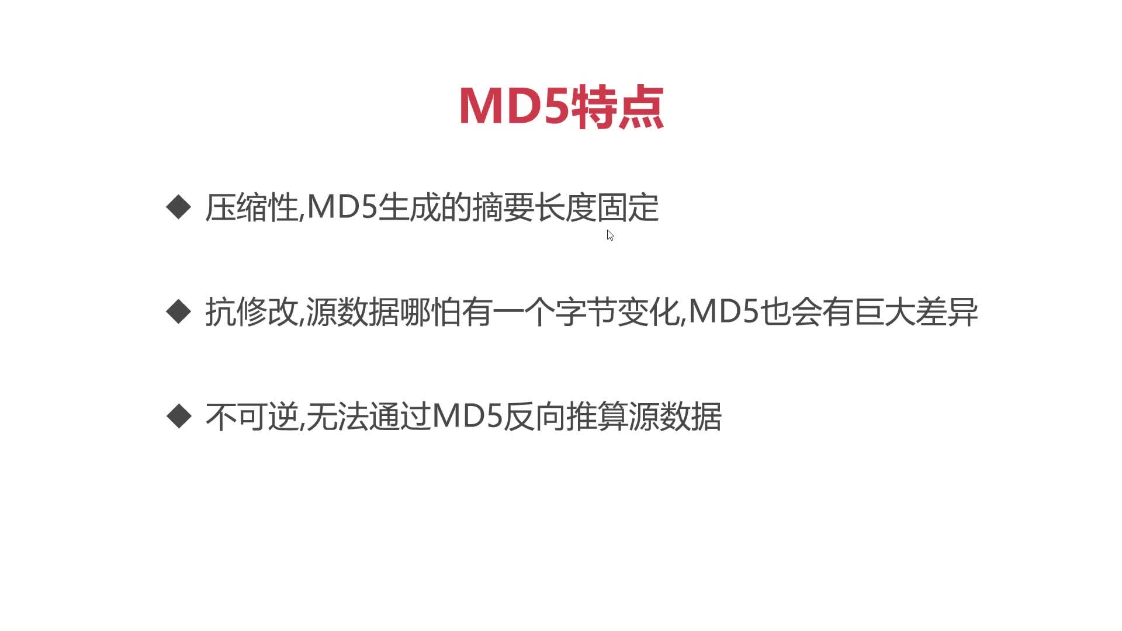

二、使用MD5加密演算法

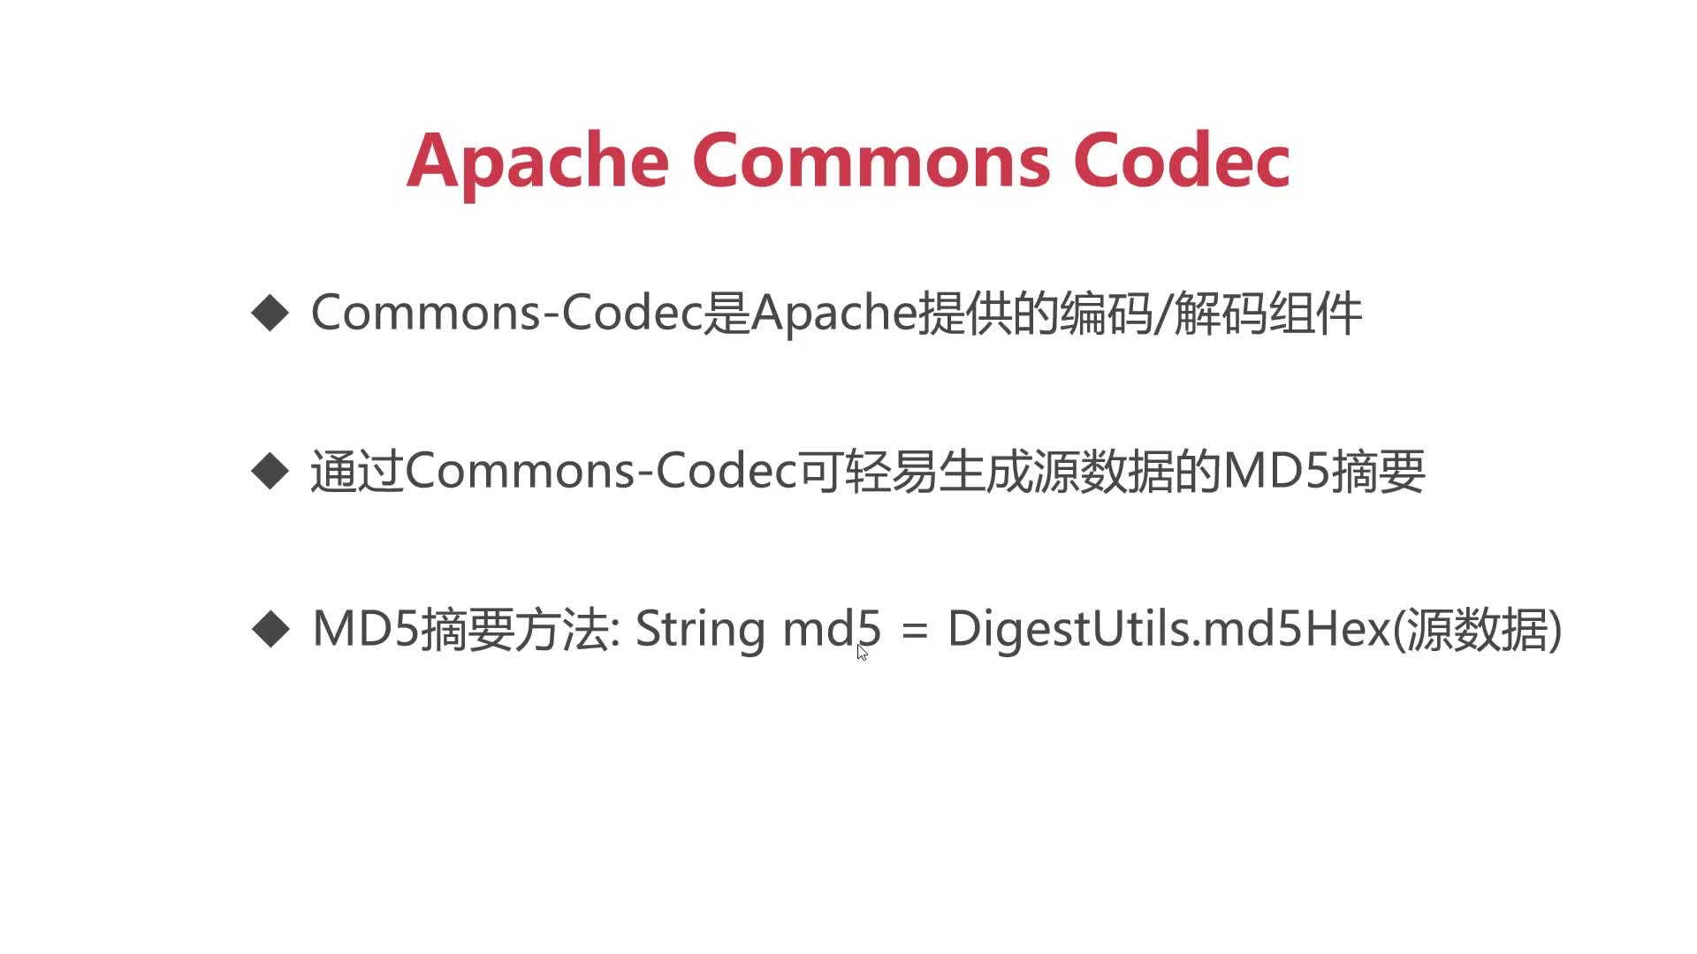

(1)在Maven中引入依賴

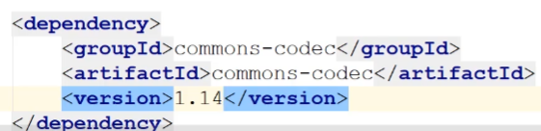

(2)使用MD5Uitls.md5Digest()對資料加密

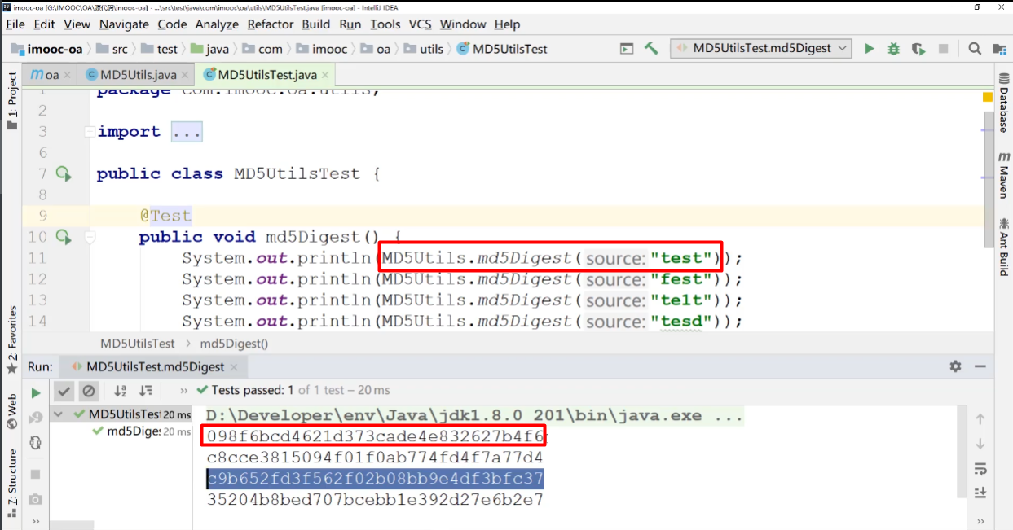

(3)執行加鹽處理，混淆原始敏感資料

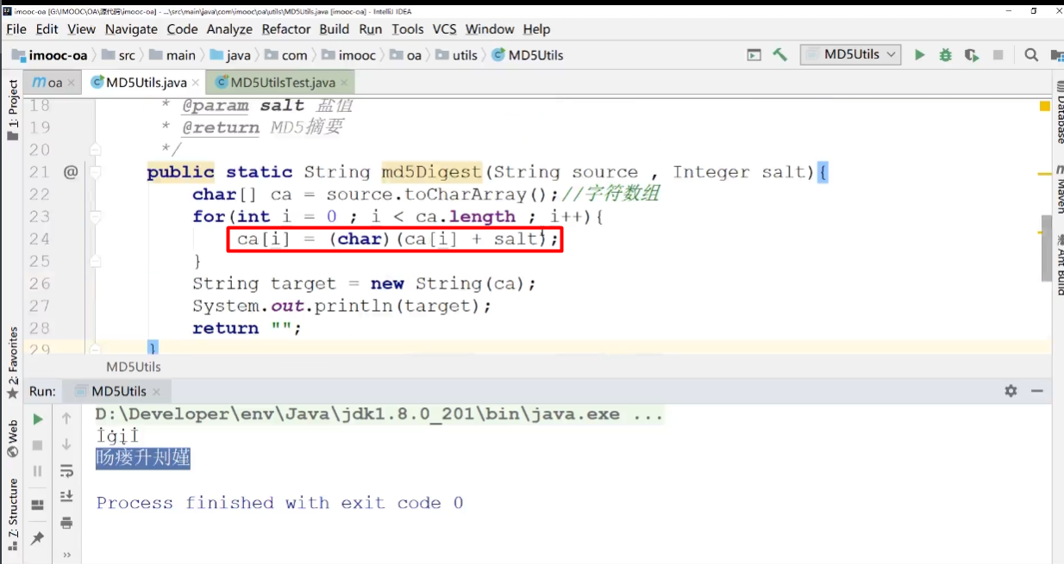

對原本要加密的每個字符加上特定的數值進行混淆，再執行MD5加密算法。